Глава управы района Коммунарка проведет обход территории
20.03.2025
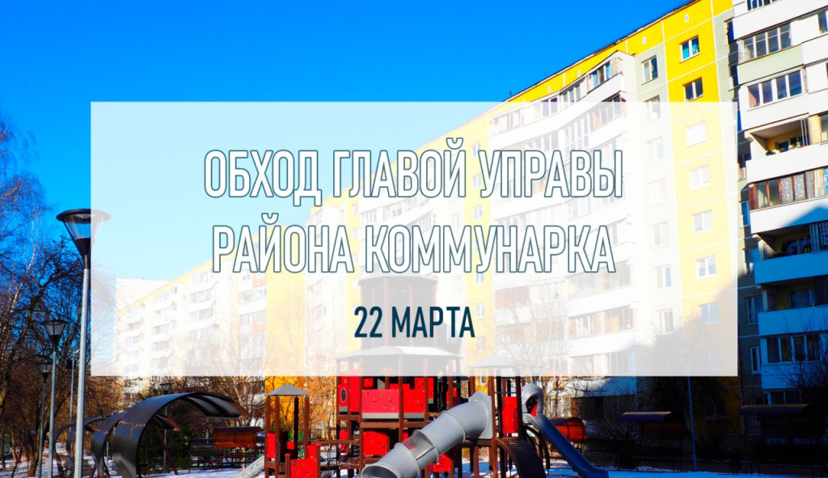

Глава управы Александр Алябьев вместе с сотрудниками, представителями ГБУ «Жилищник Коммунарка», специалистами эксплуатирующих, управляющих и подрядных организаций проведет обход территории 22 марта с 10:00 до 11:30 по адресам: поселок завода Мосрентген, дома №№ 3, 4, 6, 7, 13, 14, 15, 16, 17, 22, 23, 24, 27, 28, 29, 30, 31, 32, 33, 34, 35, 36, 37.
Начало маршрута запланировано от дома №33.
Мероприятия запланированы еженедельно по всем территориям и жилым комплексам района.
Информация будет публиковаться на официальном сайте и в социальных сетях.

Адрес страницы: http://gbuzhil-kommunarka.mos.ru/presscenter/news/detail/12866748.html
ГБУ «Жилищник района Коммунарка»

